Projet Vidéo : Le printemps du Carnaval

Une vidéo vaut mieux que 1000 explications, alors regardez par ici :

<https://we.tl/t-Xupc9fz4eR> (téléchargez la vidéo)

1. Déguisez-vous !
2. Réalisez sur une feuille A4, un dessin en lien avec le printemps
3. Ecrivez un message de joie, d’amour, …
4. Filmez et envoyez la vidéo pour le montage.

Règles :

* Filmez en paysage.
* Le caméraman voit la boulette arriver de la gauche et l’acteur l’envoie vers la droite.
* Soyez bref pour éviter une vidéo trop longue au montage (entre 10 et 20 sec environ).
* Soyez créatifs (réception de la boulette, renvoie de la boulette, déguisements, …).
* Ne chiffonnez pas trop, c’est plus facile pour le dépliage.
* Si la réception est difficile, laissez tomber la boulette par terre mais filmez la, toujours !
* Faites un gros plan pour bien voir le message et le dessin.

Envoyez vos vidéos par le site : <https://wetransfer.com/> en cliquant sur les 3 petits points. Puis cochez envoyer par mail. Entrez l’adresse de la classe : [Schoelcherclasse6@hotmail.com](mailto:Schoelcherclasse6@hotmail.com)

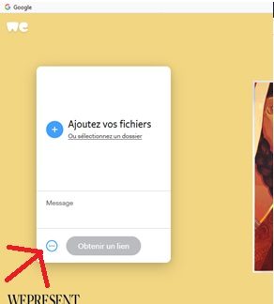

NB : 3 petits points sur le site :